密封线
____________ 号学 ____________ 名姓 ____________ 级班 ____________ 校学
(这是边文，请据需要手工删加)

2016届高三年级第二次模拟考试(一)·数学 第页(共6页)
(这是边文，请据需要手工删加)
2016届高三年级第二次模拟考试(一)
数学本试卷满分160分，考试时间为120分钟．
一、 填空题：本大题共14小题，每小题5分，共计70分．
1. 已知集合A＝{x|x<3，x∈R}，B＝{x|x>1，x∈R}，则A∩B＝________．
2. 已知i为虚数单位，复数z满足＋4＝3i，则复数z的模为________．
3. 一个容量为n的样本，分成若干组，已知某组的频数和频率分别为40，0.125，则n的值为________．
4. 在平面直角坐标系xOy中，已知方程－＝1表示双曲线，则实数m的取值范围为________．
5. 为强化安全意识，某校拟在周一至周五的五天中随机选择2天进行紧急疏散演练，则选择的2天恰好为连续2天的概率是________．
6. 执行如图所示的程序框图，输出的x值为________．
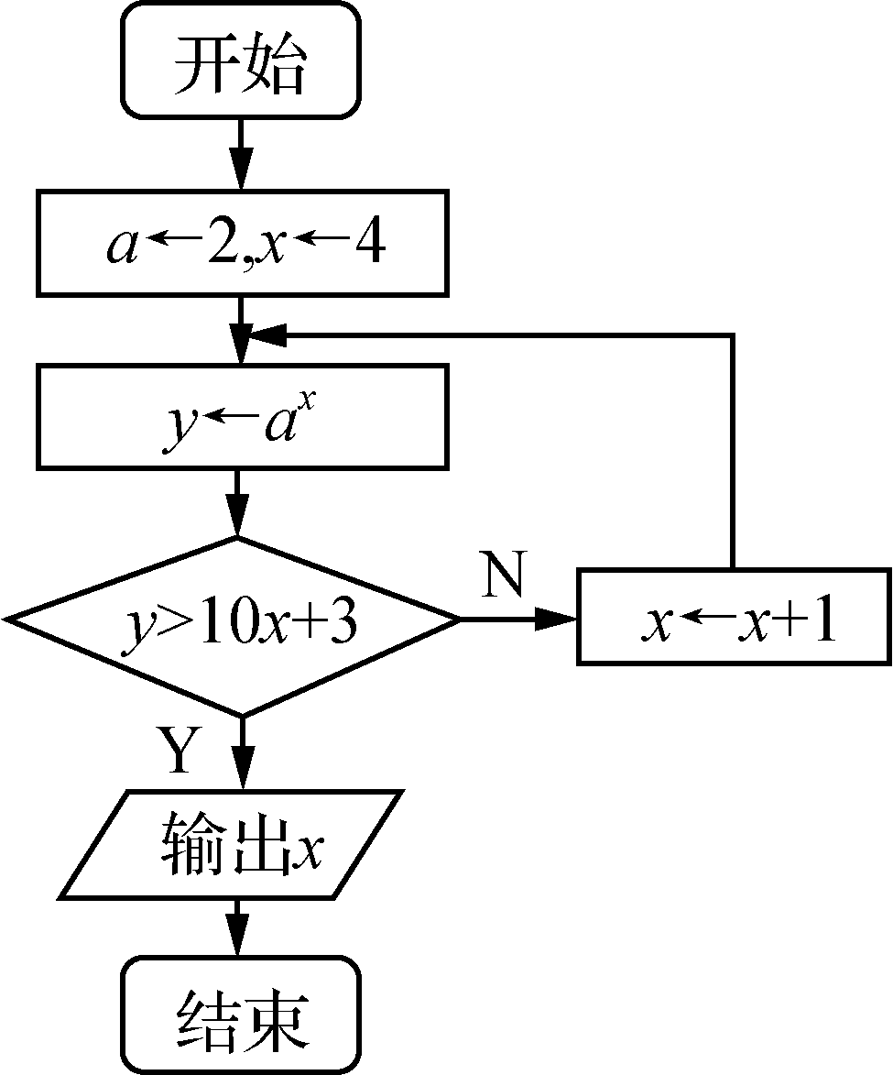(第6题图)

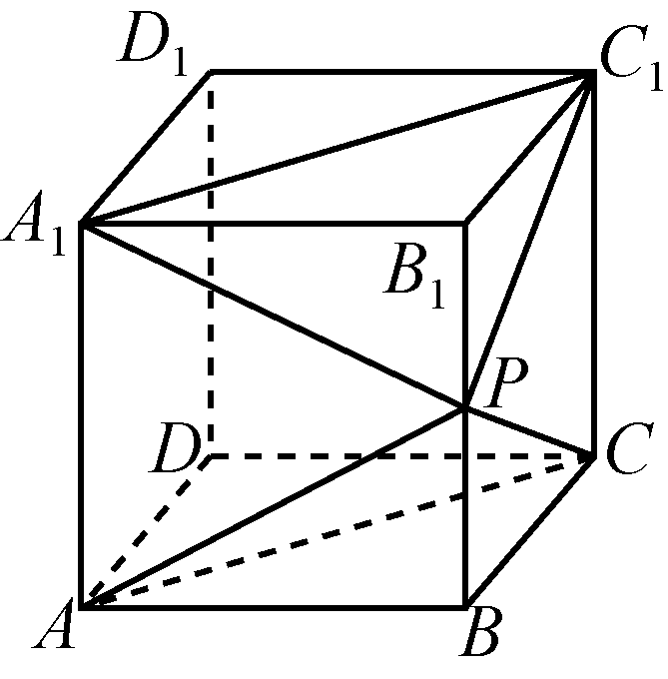(第7题图)

7. 如图，正方体ABCDA₁B₁C₁D₁的棱长为1，P是棱BB₁的中点，则四棱锥PAA₁C₁C[Z-x-x-k.Com]的体积为________．
8. 设数列{a_{n}}是首项为1，公差不为零的等差数列，S_{n}为其前n项和，若S₁，S₂，S_{n}成等比数列，则数列{a_{n}}的公差为________．
9. 在平面直角坐标系xOy中，设M是函数f(x)＝(x>0)的图象上任意一点，过M点向直线y＝x和y轴作垂线，垂足分别是A，B，则MA·MB＝________．
10. 若一个钝角三角形的三内角等差数列，且最大边与最小边之比为m，则实数m的取值范围是________．
11. 在平面直角坐标系xOy中，已知过原点O的动直线l与圆C：x²＋y²－6x＋5＝0相交于不同的两点A，B，若点A恰为线段OB的中点，则圆心C到直线l的距离为________．
12. 已知函数f(x)＝若存在x₁，x₂∈R，当0≤x₁<4≤x₂≤6时，f(x₁)＝f(x₂)，则x₁f(x₂)的取值范围是________．
13. 已知函数f(x)＝2^{x－1}＋a，g(x)＝bf(1－x)，其中a，b∈R，若关于x的不等式f(x)≥g(x)的解的最小值为2，则a的取值范围是________．
14. 若实数x，y满足x²－4xy＋4y²＋4x²y²＝4，则当x＋2y取得最大值时，的值为________．
二、 解答题：本大题共6小题，共计90分．解答时应写出文字说明、证明过程或演算步骤．
15. (本小题满分14分)
已知函数f(x)＝sin－sin.
(1) 求函数f(x)的最小正周期和单调递增区间；
(2) 当x∈时，试求f(x)的最值，并写出取得最值时自变量x的值．

16. (本小题满分14分)
如图，已知四棱柱PABCD的底面ABCD是平行四边形，PA⊥平面ABCD，M是AD的中点，N是PC的中点．
(1) 求证：MN∥平面PAB；
(2) 若平面PMC⊥平面PAD，求证：CM⊥AD.
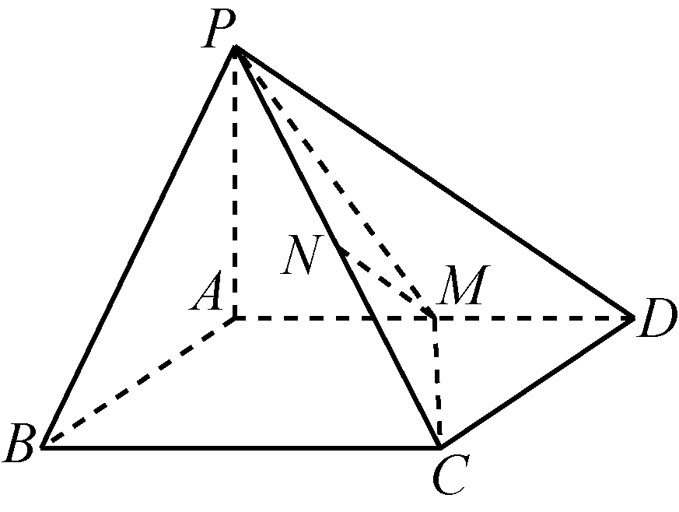
(第16题图)

[Z-x-x-k.Com]
17. (本小题满分14分)
如图是某设计师设计的Y型饰品的平面图，其中支架OA，OB，OC两两成120°，OC＝1，AB＝OB＋OC，且OA>OB.现设计师在支架OB上装点普通珠宝，普通珠宝的价值为M，且M与OB长成正比，比例系数为k(k为正常数)；在△AOC区域(阴影区域)内镶嵌名贵珠宝，名贵珠宝的价值为N，且N与△AOC的面积成正比，比例系数为4k.设OA＝x，OB＝y.
(1) 求y关于x的函数解析式，并写出x的取值范围；
(2) 求N－M的最大值及相应的x的值．
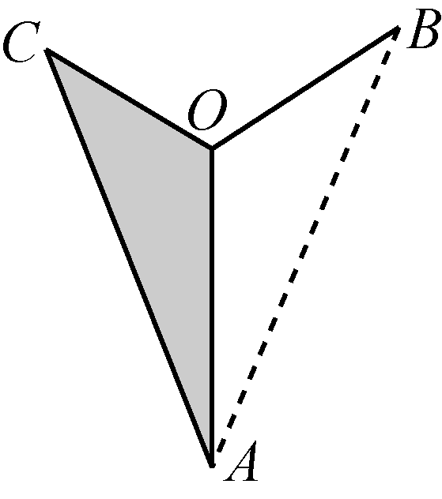
(第17题图)

18. (本小题满分16分)
在平面直角坐标系xOy中，已知椭圆C：＋＝1(a>b>0)过点P，离心率为.
(1) 求椭圆C的方程；
(2) 设直线l与椭圆C交于A，B两点．
①若直线l过椭圆C的右焦点，记△ABP三条边所在直线的斜率的乘积为t，求t的最大值；
②若直线l的斜率为，试探究OA²＋OB²是否为定值？若是定值，则求出此定值；若不是定值，请说明理由．

[Z-x-x-k.Com]
19. (本小题满分16分)
设函数f(x)＝x^{－2}e^{x}－k(x－2lnx)(k为实常数，e＝2.718 28…是自然对数的底数)．
(1) 当k＝1时，求函数f(x)的最小值；
(2) 若函数f(x)在区间(0，4)内至在三个极值点，求k的取值范围．

20. (本小题满分16分)
已知首项为1的正项数列{a_{n}}满足a＋a<a_{n＋1}a_{n}，n∈N*.
(1) 若a₂＝，a₃＝x，a₄＝4，求x的取值范围；
(2) 设数列{a_{n}}是公比为q的等比数列，S_{n}为数列{a_{n}}的前n项和．若S_{n}<S_{n＋1}<2S_{n}，n∈N*，求q的取值范围；
(3) 若a₁，a₂，…，a_{k}(k≥3)成等差数列，且a₁＋a₂＋…＋a_{k}＝120，求正整数k的最小值，以及k取最小值时相应数列a₁，a₂，…，a_{k}的公差．

密封线
(这是边文，请据需要手工删加)

密封线
____________ 号学 ____________ 名姓 ____________ 级班 ____________ 校学
(这是边文，请据需要手工删加)

2016届高三年级第二次模拟考试(一)·数学附加题 第页(共2页)
(这是边文，请据需要手工删加)
2016届高三年级第二次模拟考试(一)
数学附加题

21. 【选做题】在A，B，C，D四小题中只能选做两题，每小题10分，共计20分．解答时应写出文字说明、证明过程或演算步骤．
A. 选修41：几何证明选讲
如图，直线AB与⊙O相切于点B，直线AO交⊙O于D，E两点，BC⊥DE，垂足为C，且AD＝3DC，BC＝，求⊙O的直径．
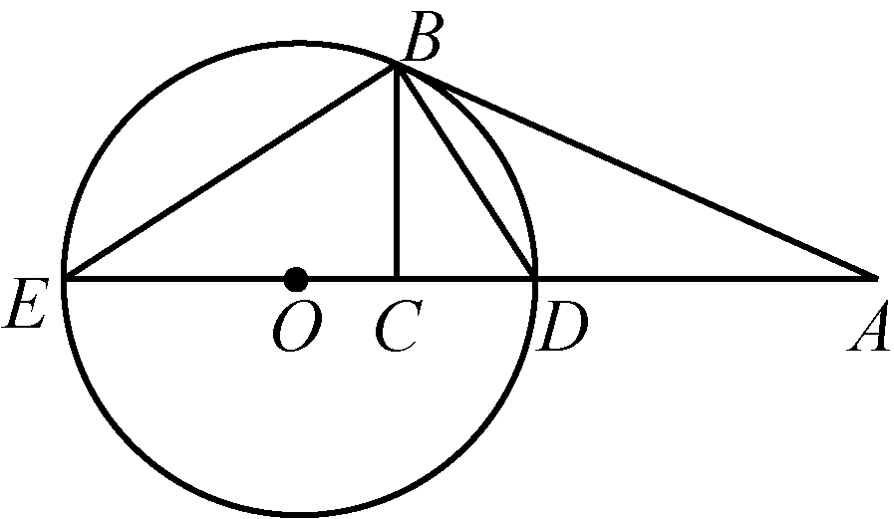
(第21A题图)

B. 选修42：矩阵与变换
设M＝，N＝，试求曲线y＝sinx在矩阵MN变换下得到的曲线方程．

C. 选修44：坐标系与参数方程
在平面直角坐标系xOy中，直线l的参数方程为(t为参数)，以原点O为极点，x轴的正半轴为极轴建立极坐标系，⊙C的极坐标方程为ρ＝2sinθ.设P为直线l上一动点，当P到圆心C的距离最小时，求点P的直角坐标．

D. 选修45：不等式选讲
已知函数f(x)＝，g(x)＝，若存在实数x使f(x)＋g(x)>a成立，求实数a的取值范围．

【必做题】第22题，第23题，每题10分，共计20分．解答时应写出文字说明、证明过程或演算步骤．
22. (本小题满分10分)
如图，在长方体ABCDA₁B₁C₁D₁中，AA₁＝AB＝2AD＝2，E为AB的中点，F为D₁E上的一点，D₁F＝2FE.
(1) 证明：平面DFC⊥平面D₁EC；
(2) 求二面角ADFC的大小．
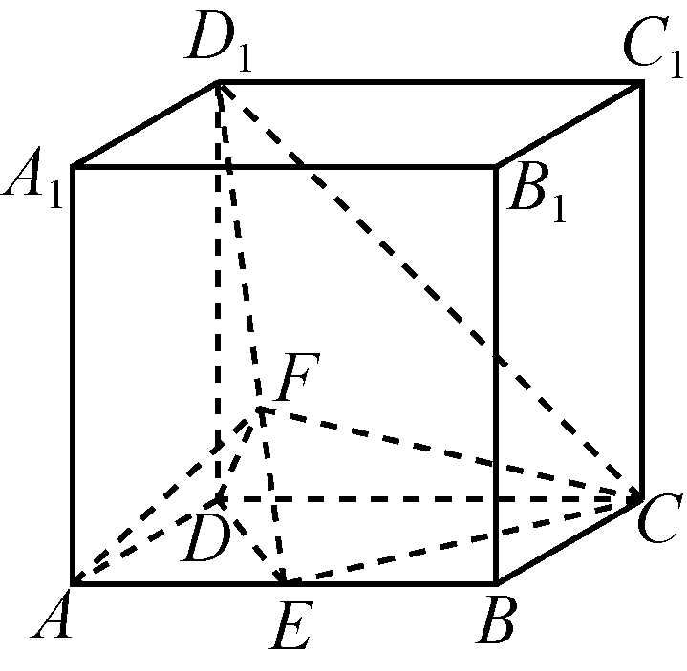
(第22题图)

23. (本小题满分10分)
在杨辉三角形中，从第3行开始，除1以外，其它每一个数值是它上面的二个数值之和，这三角形数阵开头几行如右图所示．
(1) 在杨辉三角形中是否存在某一行，且该行中三个相邻的数之比为3∶4∶5？若存在，试求出是第几行；若不存在，请说明理由；
(2) 已知n，r为正整数，且n≥r＋3.求证：任何四个相邻的组合数C，C，C，C不能构成等差数列．
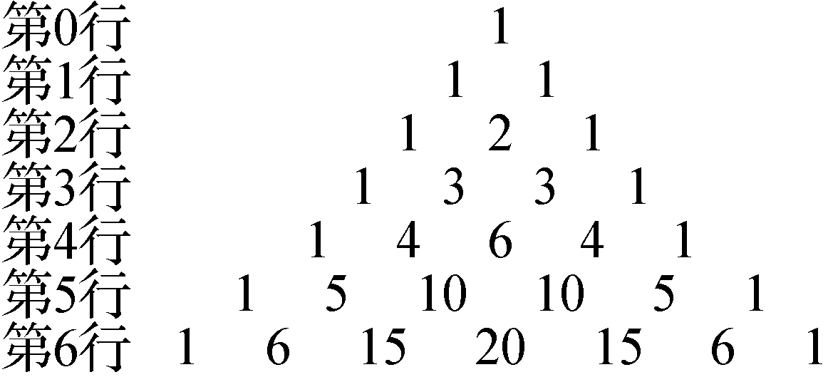
(第22题图)

密封线
(这是边文，请据需要手工删加)

苏锡常镇四市2016届高三年级第二次模拟考试(一)·数学参考答案 第页(共4页)
(这是边文，请据需要手工删加)
2016届高三年级第二次模拟考试(一)(苏锡常镇四市)
数学参考答案
一、 填空题：本大题共14小题，每小题5分，共计70分．
1. (1，3) 2. 5 3. 320 4. (－2，4) 5. 6. 6
7. 8. 2 9. －2 10. (2，＋∞) 11. 12. 13. (－∞，－2]∪ 14. 2
二、 解答题：本大题共6小题，共计90分．解答时应写出文字说明、证明过程或演算步骤．
15. 解：(1) 由题意知，f(x)＝sin＋cos(2x＋)＝2sin，(4分)
所以f(x)的最小正周期为T＝＝π.(6分)
当－＋2kπ≤2x＋≤＋2kπ(k∈Z)时，f(x)单调递增，
解得x∈(k∈Z)，
所以f(x)的单调递增区间为[－＋kπ，－＋kπ](k∈Z)．(8分)
(2) 因为x∈，所以≤2x＋≤，(10分)
当2x＋＝，即x＝－时，f(x)取得最大值2，(12分)
当2x＋＝，即x＝时，f(x)取得最小值－.(14分)
16. 证明：(1) 取PB中点E，连EA，EN，△PBC中，EN∥BC且EN＝BC，又AM＝AD，AD∥BC，AD＝BC，(3分)
得EN∥AM，EN＝AM，四边形ENMA是平行四边形，(5分)
得MN∥AE，MN⊄平面PAB，AE⊂平面PAB，
∴ MN∥平面PAB(7分)
(2) 过点A作PM的垂线，垂足为H，
∵ 平面PMC⊥平面PAD，平面PMC∩平面PAD＝PM，AH⊥PM，AH⊂平面PAD，
∴ AH⊥平面PMC，
∴ AH⊥CM.(10分)
∵ PA⊥平面ABCD，CM⊂平面ABCD，∴ PA⊥CM.(12分)
∵ PA∩AH＝A，PA，AH⊂平面PAD，CM⊥平面PAD，
∵ AD⊂平面PAD，∴ CM⊥AD.(14分)
17. 解：(1) 因为OA＝x，OB＝x，AB＝y＋1，
由余弦定理，x²＋y²－2xycos120°＝(y＋1)²，
解得y＝，(3分)
由x>0，y>0得1<x<2，又x>y，得x>，解得1<x<，(6分)
所以OA的取值范围是.(7分)
(2) M＝kOB＝ky，N＝4.S_{△AOC}＝3kx，
则N－M＝k(3x－y)＝k，(8分)
设2－x＝t∈，
则N－M＝k
＝k
≤k＝(10－4)k.(11分)
当且仅当4t＝即t＝∈取等号，此时x＝2－，(13分)
所以当x＝2－时，N－M的最大值是(10－4)k.(14分)
18. 解：(1) ＋＝1，＝，得a²＝4，b²＝3.(2分)
所以椭圆C：＋＝1.(3分)
(2) ①设直线l的方程为x＝my＋1，直线l与椭圆C的交点为A(x₁，y₁)，B(x₂，y₂)，
由化简得(3m²＋4)y²＋6my－9＝0，易知Δ>0，(5分)
所以y₁＋y₂＝－，y₁y₂＝－，
所以k_{AP}·k_{BP}＝·
＝·
＝·
＝－－，(7分)
所以t＝k_{AB}·k_{AP}·k_{BP}＝－－＝－＋，(9分)
所以当m＝－时，t有最大值.(10分)
②设直线l的方程为y＝x＋n，直线l与椭圆C的交点为A(x₁，y₁)，B(x₂，y₂)，
得3x²＋2nx＋2n²－6＝0，
Δ＝(2n)²－4×3(2n²－6)>0，
即－<n<.
x₁＋x₂＝－，x₁x₂＝，(12分)
OA²＋OB²＝x＋y＋x＋y＝(x＋x)＋(y＋y)
＝x＋x＋＋＝(x＋x)＋n(x₁＋x₂)＋2n²
＝(x₁＋x₂)²－x₁x₂＋n(x₁＋x₂)＋2n²(14分)
＝－＋n(－n)＋2n²＝7.(16分)
19. 解：(1) 由函数f(x)＝－(x－2lnx)(x>0)，
可得f′(x)＝(2分)
因为当x>0时，e^{x}>x².理由如下：
要使x>0时，e^{x}>x²，只要x>2lnx，
设φ(x)＝x－2lnx，φ′(x)＝1－＝，
于是当0<x<2时，φ′(x)<0；
当x>2时，φ′(x)>0.
即φ(x)＝x－2lnx在x＝2处取得最小值φ(2)＝2－2ln2>0，即x>0时，x>2lnx，
所以e^{x}－x²>0，(5分)
于是当0<x<2时，f′(x)<0；
当x>2时，f′(x)>0.
所以函数f(x)在(0，2)上为减函数，(2，＋∞)上为增函数．(6分)
所以f(x)在x＝2处取得最小值f(2)＝－2＋2ln2.(7分)
(2) 因为f′(x)＝＝，
当k≤0时，－k>0，所以f(x)在(0，2)上单调递减，(2，4)上单调递增，不存在三个极值点，所以k>0.(8分)
又f′(x)＝＝，
令g(x)＝，得g′(x)＝，
易知g(x)在(0，2)上单调递减，在(2，＋∞)上单调递增，在x＝2处取得极小值，
得g(2)＝，且g(4)＝，(10分)
于是可得y＝k与g(x)＝在(0，4)内有两个不同的交点的条件是k∈.(12分)
设y＝k与g(x)＝在(0，4)内有两个不同交点的横坐标分别为x₁，x₂，则有0<x₁<2<x₂<4，下面列表分析导函数f′(x)及原函数f(x)：

x | (0，x₁) | x₁ | (x₁，2) | 2 | (2，x₂) | x₂ | (x₂，4) | 4
x－2 | － | － | － | 0 | ＋ | ＋ | ＋ | 2
－k | ＋ | 0 | － | －k | － | 0 | ＋ | －k
f′(x) | － | 0 | ＋ | 0 | － | 0 | ＋ | ＋
f(x) | 递减 | 极小值 | 递增 | 极大值 | 递减 | 极小值 | 递增

[Z-X-X-K]
可知f(x)在(0，x₁)上单调递减，在(x₁，2)上单调递增．
在(2，x₂)上单调递减，在(x₂，4)上单调递增，
所以f(x)在区间(0，4)上存在三个极值点．(15分)
即函数f(x)在(0，4)内存在三个极值点的k的取值范围是.(16分)
20. 解：(1) 由题意得，a_{n}<a_{n＋1}<2a_{n}，(2分)
所以<x<3，<4<2x，解得x∈(2，3)．(4分)
(2) 由题意得，∵ a_{n}<a_{n＋1}<2a_{n}，且数列{a_{n}}是等比数列，a₁＝1，
∴ q^{n－1}<q^{n}<2q^{n－1}，∴
∴ q∈.(6分)
又∵ S_{n}<S_{n＋1}<2S_{n}，∴ 而当q＝1时，S₂＝2S₁不满足题意．(7分)
当q≠1时，·<<2·，
∴ ①当q∈时，

解得q∈；(9分)
②当q∈(1，2)时，
无解．
∴ q∈.(11分)
(3) ∵ a_{n}<a_{n＋1}<2a_{n}，且数列a₁，a₂，…，a_{k}成等差数列，a₁＝1，
∴ [1＋(n－1)d]<1＋nd<2[1＋(n－1)d]，n＝1，2，…，k－1.
∴ ∴ d∈，(13分)
又∵ a₁＋a₂＋…＋a_{k}＝120，∴ S_{k}＝k²＋k＝k²＋k＝120，
∴ d＝，∴ ∈，解得k∈(15，239)，k∈N*，
所以k的最小值为16，此时公差为d＝.(16分)
附加题
21. 【选做题】在A，B，C，D四小题中只能选做两题，每小题10分，共计20分．
A. 选修41：几何证明选讲
解：因为DE是⊙O的直径，则∠BED＋∠EDB＝90°，
又BC⊥DE，所以∠CBD＋∠EDB＝90°，(3分)
又AB切⊙O于点B，得∠ABD＝∠BED，所以∠CBD＝∠DBA.(5分)
即BD平分∠CBA，则＝＝3，
又BC＝，从而AB＝3，
所以AC＝＝4，所以AD＝3，(8分)
由切割线定理得AB²＝AD·AE，即AE＝＝6，故DE＝AE－AD＝3，即⊙O的直径为3.(10分)
B. 选修42：矩阵与变换
解：MN＝＝，(4分)
设(x，y)是曲线y＝sinx上的任意一点，在矩阵MN变换下对应的点为(x′，y′)．
则＝，(6分)
所以x′＝x，y′＝2y，且x＝2x′，y＝y′，(8分)
代入y＝sinx，得y′＝sin2x′，
即y′＝2sin2x′.
即曲线y＝sinx在矩阵MN变换下的曲线方程为y＝2sin2x.(10分)
C. 选修44：坐标系与参数方程
解：由ρ＝2sinθ，得ρ²＝2sinθ，从而有x²＋y²＝2y，(3分)
所以x²＋(y－)²＝3.(5分)
设P，C(0，)，
PC＝＝，(8分)
故当t＝0时，PC取得最小值，此时P点的坐标为(3，0)．(10分)
D. 选修45：不等式选讲
解：存在实数x使f(x)＋g(x)>a成立，
等价于f(x)＋g(x)的最大值大于a，(2分)
因为f(x)＋g(x)＝＋＝×＋1×，(4分)
由柯西不等式：(×＋1×)²≤(3＋1)(x＋2＋14－x)＝64，(7分)
所以f(x)＋g(x)＝＋≤8，当且仅当x＝10时取“＝”，(9分)
故常数a的取值范围是(－∞，8)．(10分)
【必做题】第22题，第23题，每题10分，共计20分．
22. 解：(1) 以D为原点，分别以DA、DC、DD₁所在直线为x轴、y轴、z轴建立如图所示空间直角坐标系，则A(1，0，0)，B(1，2，0)，C(0，2，0)，D₁(0，0，2)．
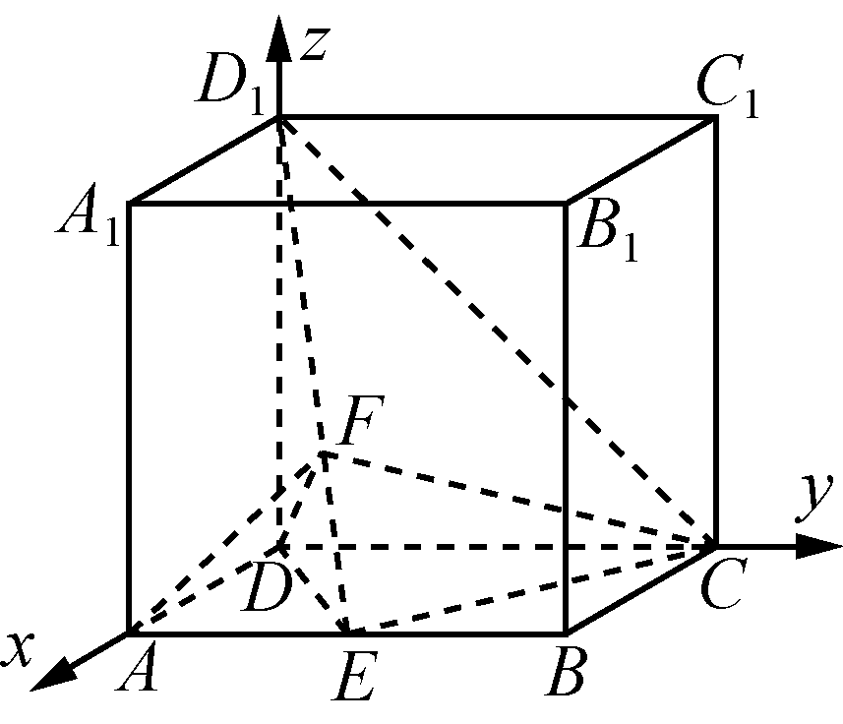
∵ E为AB的中点，
∴ E点坐标为E(1，1，0)，
∵ D₁F＝2FE，
∴ D1F＝D1E＝(1，1，－2)＝(，，－)，
DF＝DD1＋D1F＝(0，0，2)＋
＝.(2分)
设n＝(x，y，z)是平面DFC的法向量，则∴
取x＝1得平面FDC的一个法向量n＝(1，0，－1)，(3分)
设p＝(x，y，z)是平面ED₁C的法向量，则
∴
取y＝1得平面D₁EC的一个法向量p＝(1，1，1)，(4分)
∵ n·p＝(1，0，－1)·(1，1，1)＝0，
∴ 平面DFC⊥平面D₁EC.(5分)
(2) 设q＝(x，y，z)是平面ADF的法向量，则
q·DF＝0，q·DA＝0，
∴ 取y＝1得平面ADF的一个法向量q＝(0，1，－1)，(7分)
设二面角ADFC的平面角为θ，由题中条件可知θ∈，
则cosθ＝－＝－＝－，(9分)
∴ 二面角ADFC的大小为120°.(10分)
23. 解：(1) 杨辉三角形的第n行由二项式系数C，k＝0，1，2，…，n组成．
如果第n行中有＝＝，＝＝，
即么3n－7k＝－3，4n－9k＝5，(2分)
解这个联立方程组，得k＝27，n＝62.(3分)
即第62行有三个相邻的数C，C，C的比为3∶4∶5.(4分)
(2) 若有n，r(n≥r＋3)，使得C，C，C，C成等差数列，
则2C＝C＋C，2C＝C＋C，
即＝＋
，
＝＋.(6分)

所以有
＝＋
，
＝＋
，
经整理得到n²－(4r＋5)n＋4r(r＋2)＋2＝0，n²－(4r＋9)n＋4(r＋1)(r＋3)＋2＝0.
两式相减可得n＝2r＋3，
于是C，C，C，C成等差数列，(8分)
而由二项式系的性质可知C＝C<C＝C，
这与等差数列性质矛盾，从而要证明的结论成立．(10分)



版权所有：高考资源网(www.ks5u.com)

